宗像水光会総合病院・産業医科大学病院共催
宗像地区新生児蘇生法講習会
｢専門｣コース(Aコース)2015年版(＋2015年版アップデート説明会)
スキルアップコース(Sコース)

開催・受講者募集のお知らせ
【開催要項】
- 名称：第2回宗像地区新生児蘇生法講習会 ｢専門｣コース (Aコース)
「スキルアップ」コース (Sコース)
- 日時：2018年2月24日(土)
Aコース：13時00分〜18時00分 （12時30分から受付開始）
（アップデートのみの方は13時20分～14時30分予定）
Sコース：14時30分～17時30分 （14時00分から受付開始）
3.会場：宗像水光会総合病院（水光会総合リハフィットネスセンター）
4.内容：日本周産期・新生児医学会公認｢新生児蘇生法講習会専門(A)コース｣・「スキルアップコース(S)コース」
- 受講の際は、『日本版救急蘇生ガイドライン2015に基づく新生児蘇生法テキスト第3版』を事前に各自購入の上ご持参ください。なお、Aコース受講者は当日の講義前・後にテキスト内容に沿った筆記試験がありますので事前学習をしてご参加ください。また、Sコース受講者対象の講義は最小限の復習のみの内容ですので事前学習として新生児蘇生法テキストの熟読、または e‐ラーニングなどで手技やアルゴリズムの確認を行ってからご参加ください。
- 当日は蘇生法の実技があります。動きやすい服装・履物でご参加ください。
- 2015年版コースで開催しますので、2010年版で認定されている方も講義のみの聴講で2015年版にアップデートされます。
- 新生児蘇生コース修了認定を受けるためには、規定時間の受講が義務づけられており、遅刻および早退は認められませんので、ご注意ください。受講者修了者には、日本周産期・新生児学会事務局より、合格(不合格)通知書、修了認定申請用紙、認定料払込取扱票が送付されますので、修了認定を希望される方は各自申請してください。(任意ですが認定申請をする場合は、別途、認定料 5,000 円(日本周産期・新生児学会会員医師または医師以外)もしくは 10，000 円(日本周産期・新生児学会非会員医師)がかかります。認定申請により、終了認定証、およびプラスチックカードを発行いたします)
5.定員及び対象者：
Aコース15名・Sコース 6名(先着順・定員になり次第締め切りますが、Sコースの希望人数によりAコースの定員は変化します。)
アップデート説明会30名（施設毎にまとめて、別紙の申込書を使用されても構いません）
6.受講料：Aコース 5000円(テキスト代、修了認定申請料は含みません)
Sコース 3000円(テキスト代、認定更新料は含みません)
アップデート説明会のみは500円(テキスト代は含みません)
*受講料は当日、会場でお払いください。
【申込先】
別紙申込書にご記入のうえ、E-mailまたはFAXにて下記宛にお申し込みください。
お申し込みをいただきましたら、1 週間以内に受講の可否を連絡いたします。
連絡がない場合は、お手数ですが下記連絡先までお問い合わせください。
申込締め切り：平成 30 年 1 月 27 日（土）
ご不明な点や質問等がございましたら遠慮なくご連絡下さい。
申込先：産業医科大学病院 小児科 担当：荒木俊介
TEL：093-691-7254 (産業医科大学病院小児科医局)
FAX：093-691-9338 (産業医科大学病院小児科医局)
E-mail：arashun@med.uoeh-u.ac.jp

＜会場の御案内＞ 宗像水光会病院 水光会総合リハフィットネスセンター
<自動車の場合> 北九州方面からは「若木台」の交差点をすぎて、約2km行くと左側に降りるように道路が分かれています（上西郷インター）。そこを降りて交差している道路を左折すると、すぐに宗像水光会総合病院（ベージュ色の大きな建物）が見えます。福岡方面からは「イオンモール福津」入口を直進し、約500m先の次の交差点「上西郷」を左折し、すぐに右折すると、宗像水光会総合病院が見えます。駐車場は無料です。
※高速道路ご利用の場合は古賀インターで降りて、3号線バイパスを北九州方向へ進んでください。
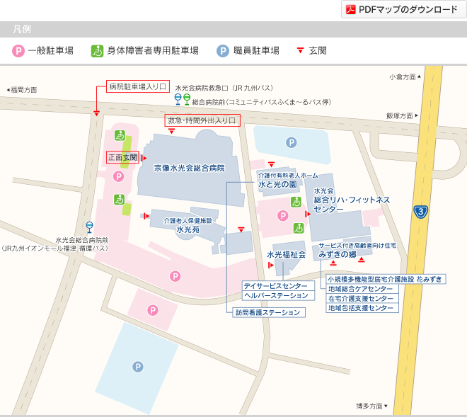
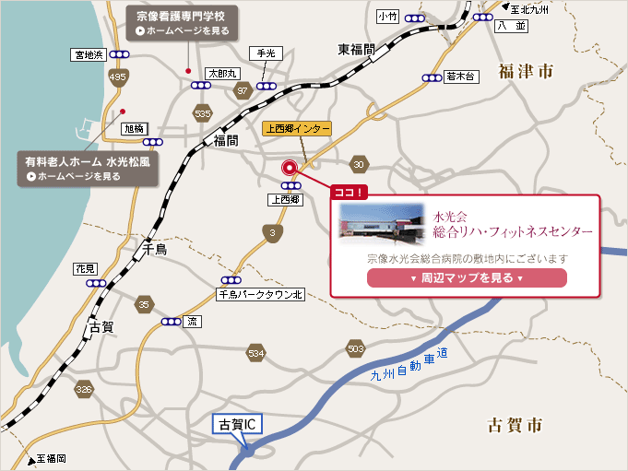
＜JRの場合＞JR福間駅で下車後バス（水光会総合病院前または救急口で下車し、徒歩2分、）またはタクシー（1 or 2メーター）をご利用ください。徒歩の場合、西郷川沿いを上流方向に歩かれてください。大人で普通に歩いて約20分程度です。
FAX送信票
平成 年 月 日

産業医科大学病院総合周産期センター 御中

新生児蘇生法講習会：受講申込書

下記の新生児蘇生法講習会の受講を申し込みます。

開 催 日： 2018年2月24日（土）
開催場所： 都道県名：福岡県 会場名：宗像水光会総合病院
FAX：093-691-9338 (産業医科大学病院小児科医局)
E-mail：arashun@med.uoeh-u.ac.jp

コース別： ［ ］「専門」コース（Aコース） *いずれかに○印をお付け下さい。
［ ］「スキルアップ」コース（Sコース）
［ ］2015年版アップデート講習会

フリガナ
氏 名：
ローマ字氏名：
修了認定番号＊： 有効期限：
*Aコース受講希望の方は不要です。Sコース・アップデート講習会受講希望の方のみ。

［ ］医師 ［ ］助産師 ［ ］看護師 ［ ］その他（ ）
（日本周産期・新生児医学会 会員番号： ）
所 属：
連絡先（電話番号）：
住 所：
メールアドレス：

FAX送信票
FAX：093-691-9338 (産業医科大学病院小児科医局)

平成 年 月 日

産業医科大学病院総合周産期センター 御中

下記の2015年版アップデート講習会の受講を申し込みます。

開 催 日： 2018年2月24日（土）
開催場所： 都道県名：福岡県 会場名：宗像水光会総合病院

施設名：
連絡先（電話番号）：
代表者メールアドレス：

参加者名簿
名前 | 認定番号 | 名前 | 認定番号

